

ACTIVIDADES: EXTRAER INFORMACIÓN DESDE GRÁFICOS

- El siguiente gráfico muestra los kilogramos de carne consumidos por persona en un año en Chile.

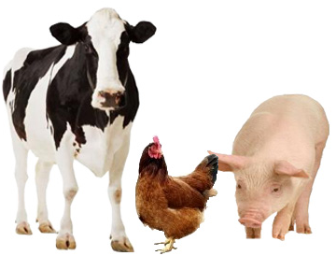

Información extraída desde www.ine.cl

Responde las siguientes preguntas considerando la información dada en el gráfico:

- ¿Qué situación representa el gráfico?

..........................................................................................................................................................

..........................................................................................................................................................

- ¿Qué representan las barras en el gráfico?

..........................................................................................................................................................

..........................................................................................................................................................
- ¿Qué tipo de carne es el más consumido en nuestro país?

..........................................................................................................................................................

..........................................................................................................................................................

- ¿Cuántos kilogramos de carne de vacuno consumió una persona el año 2008?

..........................................................................................................................................................

..........................................................................................................................................................

- ¿Qué tipo de carne fue el más consumido el año 2010?

..........................................................................................................................................................

..........................................................................................................................................................

- ¿En qué años se consumió la misma cantidad de carne de cerdo?

..........................................................................................................................................................

..........................................................................................................................................................

- ¿Cuánto ha aumentado el consumo de ave considerando los años 2005 y 2010?

..........................................................................................................................................................

..........................................................................................................................................................

- Si en el año tenemos 52 semanas, y se considera solo la información del año 2010 ¿Cuánta carne consumió una persona en una semana en promedio?

..........................................................................................................................................................

..........................................................................................................................................................

- Felipe y Fernanda ponen a competir, en una carrera de 100 cm, a sus mascotas; uno de ellos lleva una etiqueta roja y otro una etiqueta azul.

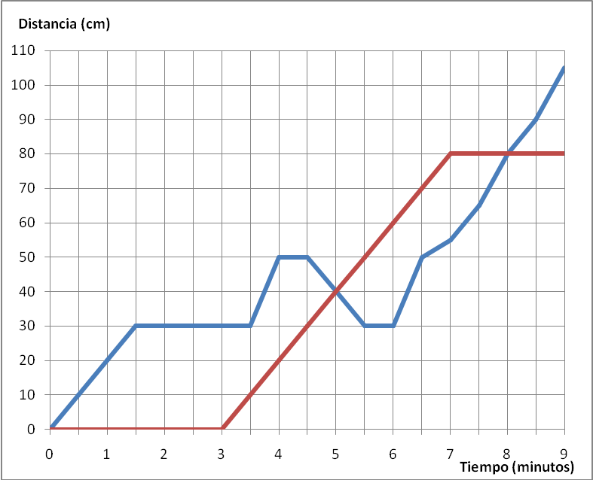
Mascota etiqueta roja
Mascota etiqueta azul

- ¿A los cuántos minutos la mascota de etiqueta roja comienza a avanzar?

..........................................................................................................................................................

..........................................................................................................................................................

- ¿Se detiene en alguna oportunidad el que lleva la etiqueta roja durante la carrera?, ¿Por cuánto tiempo?

..........................................................................................................................................................

..........................................................................................................................................................

- ¿A qué distancia de la meta se detiene definitivamente el que lleva la etiqueta roja?

..........................................................................................................................................................

..........................................................................................................................................................

- ¿Cuántos centímetros y durante cuánto tiempo avanza el que lleva la etiqueta azul en dirección contraria?

..........................................................................................................................................................

..........................................................................................................................................................

- ¿Cuál de las dos mascotas ganó la carrera?

..........................................................................................................................................................

..........................................................................................................................................................

- ¿En qué minuto de la carrera están las dos mascotas a igual distancia del punto inicial?

..........................................................................................................................................................

..........................................................................................................................................................

- ¿Entre qué minutos avanzan las mascotas en direcciones distintas?

...........................................................................................................................................................

..........................................................................................................................................................

Elaborado por: Fabiola Sotelo A.

